
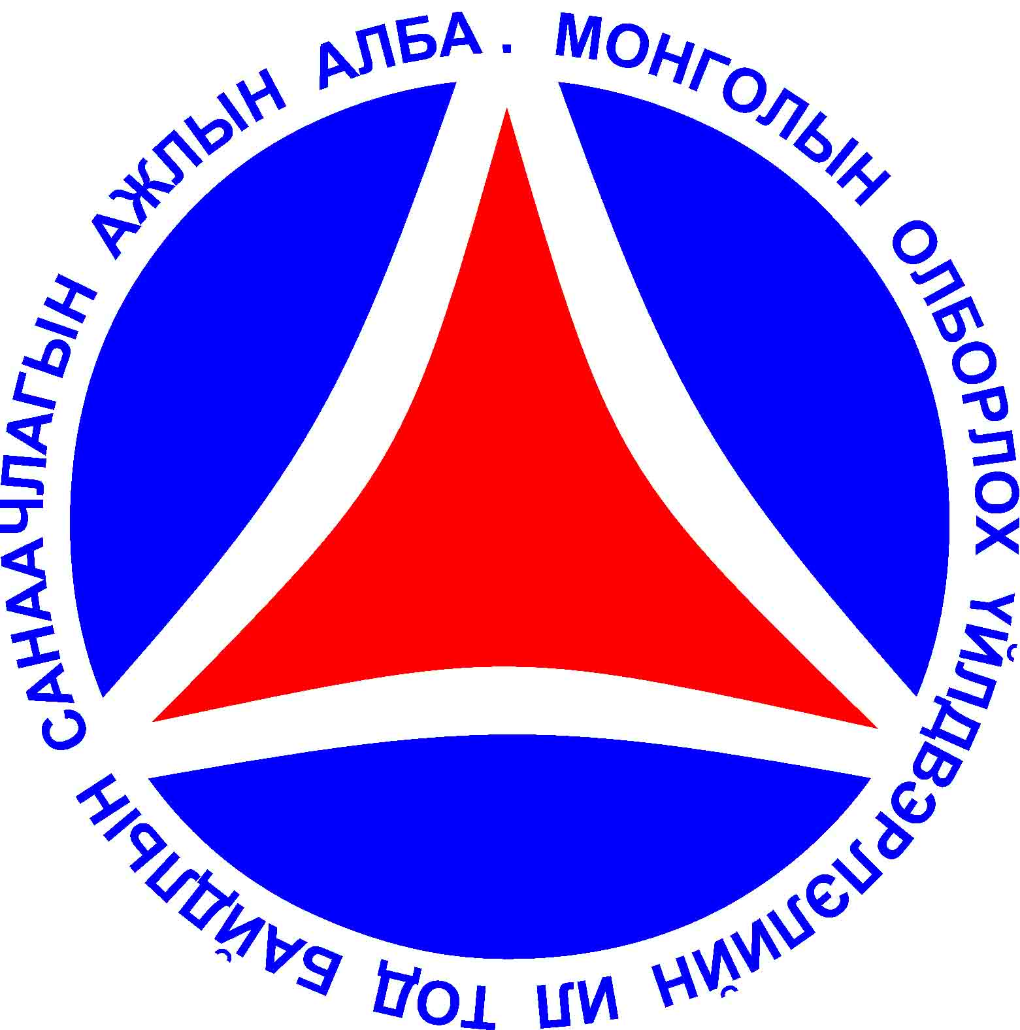

СЭЛЭНГЭ аймгийн БАЯНГОЛ СУМЫН олборлох
үйлдвэрлэлийн ил тод байдлын өдөрлөг

Зорилго: Эрдэс баялгийн салбарын талаарх орон нутгийн иргэдийн мэдлэг, ойлголтыг дээшлүүлэх, ил тод, хариуцлагатай уул уурхайн талаар нэгдсэн ойлголтыг бий болгох, төр, хувийн хэвшил, иргэний нийгмийн харилцан ойлголцол хамтын ажиллагааг хөхиүлэн дэмжихэд оршино.

Үр дүн: Орон нутгийн иргэд бодитой мэдээлэлтэй болсноор хэлэлцүүлэг өрнүүлж, оролцоо нэмэгдэнэ. Төр, хувийн хэвшил, иргэд хоорондын итгэлцэл нэмэгдэж, харилцан ойлголцол, хамтын ажиллагаа сайжирна.

Уулзалт болох газар: Сэлэнгэ аймаг, Баянгол сум, Соёлын төв
Огноо: 2015 оны 6 дугаар сарын 5-ны өдөр, Баасан гараг
Оролцогч талууд
Олон улсын төлөөлөгчид
- Олон улсын удирдах хорооны дарга хатагтай Клэйр Шорт
- Олон улсын нарийн бичгийн дарга нарын газрын Бүсийн захирал Ваутер Бистербос, Бүсийн захирал Алекс Горди
Улаанбаатар хотоос оролцох төлөөлөгчид:
- Уул уурхайн яам, Ашигт малтмалын газар, Татварын ерөнхий газар, Сорьцын хяналтын алба
- Монголын байгаль орчны иргэний зөвлөл, Төлсөн авснаа нийтэл эвсэл
- ОҮИТБС-ын ажлын алба
- Төвийн хэвлэл, мэдээллийн сэтгүүлчид
Орон нутгаас оролцох төлөөлөгчид:
- Аймгийн ОҮИТБС-ын дэд зөвлөлийн гишүүд
- Сумын удирдлагууд
- Нутгийн захиргааны байгууллагууд
- Олборлох үйлдвэрлэлийн компаниуд
- Иргэд, хөдөлмөрчид
- Орон нутгийн телевиз
Хөтөлбөр

Цаг | Агуулга | Илтгэгч
14:00-14:30 | Бүртгэл | ОҮИТБС ажлын алба
14:30-14:40 | Нээлт – Сэлэнгэ аймгийн Баянгол сумын дарга Д.Энхбат
14:40-15:00 | Олборлох үйлдвэрлэлийн ил тод байдлын санаачилгын (ОҮИТБС) Олон улсын удирдах хорооны дарга хатагтай Клэйр Шорт үг хэлнэ
15:00-15:15 | ОҮИТБС Дэлхий дахинаа | Олон улсын нарийн бичгийн дарга нарын газрын Бүсийн захирал В.Биестербос
15:15-15:30 | ОҮИТБС Монгол Улсад | ОҮИТБС-ын Ажлын албаны зохицуулагч Ш.Цолмон
15:30-15:40 | Германы Олон улсын хамтын ажиллагааны нийгэмлэгээс ОҮИТБС-ыг орон нутагт хэрэгжүүлэхэд хамтран ажиллаж буй талаар танилцуулна | Дэд захирал О.Батболд
15:40-15:50 | ОҮИТБС Сэлэнгэ аймагт | Аймгийн Засаг даргын орлогч Н.Батдорж
15:50-16:00 | Сум, орон нутгийн нөхцөл байдал, компаниудаас хүлээн авсан хандив, дэмжлэгийн зарцуулалт | Баянгол сумын Засаг дарга Д.Энхбат
16:00-16:15 | Олборлох үйлдвэрлэл ба компаниудын нийгмийн хариуцлага – Бороо гоулд ХХК-ийн орон нутагт оруулж буй хөрөнгө оруулалт | Бороо гоулд ХХК-ийн Олон нийттэй харилцах менежер Ч.Энхтуул
16:15-16:30 | Олборлох үйлдвэрлэл ба иргэдийн оролцоо | Төлсөн авснаа нийтэл эвслийн зохицуулагч Д.Эрдэнэчимэг
16:30-17:40 | Олон нийтийн хэлэлцүүлэг
17:40-17:50 | Өдөрлөгийн хаалт- Баянгол сумын Засаг дарга Д.Энхбат
17:50-18:00 | Оролцогчид дурсгалын зураг авахуулна

Монголын ОҮИТБС-ын ажлын алба

